Sansibar,Zanzibar ein Abenteuer, ein Alptraum, ein Paradies. Teil 3. Von 4.
Urplötzlich durchfuhr mich ein heftiges Herzrasen – ein Adrenalinschub !. .denn auf einen Schlag schrien alle 4 Bremsen der Tiagras ihren lauten,erbarmungslos- knarrenden Ruf in den Himmel und in die Weite des indischen Meeres.
Ich brauchte etwa 3 Sekunden Anlaufzeit um dieses Geschehniss zu verarbeiten um erst danach sofort eine Rute zu ergreifen und den Anschlag zu setzen.
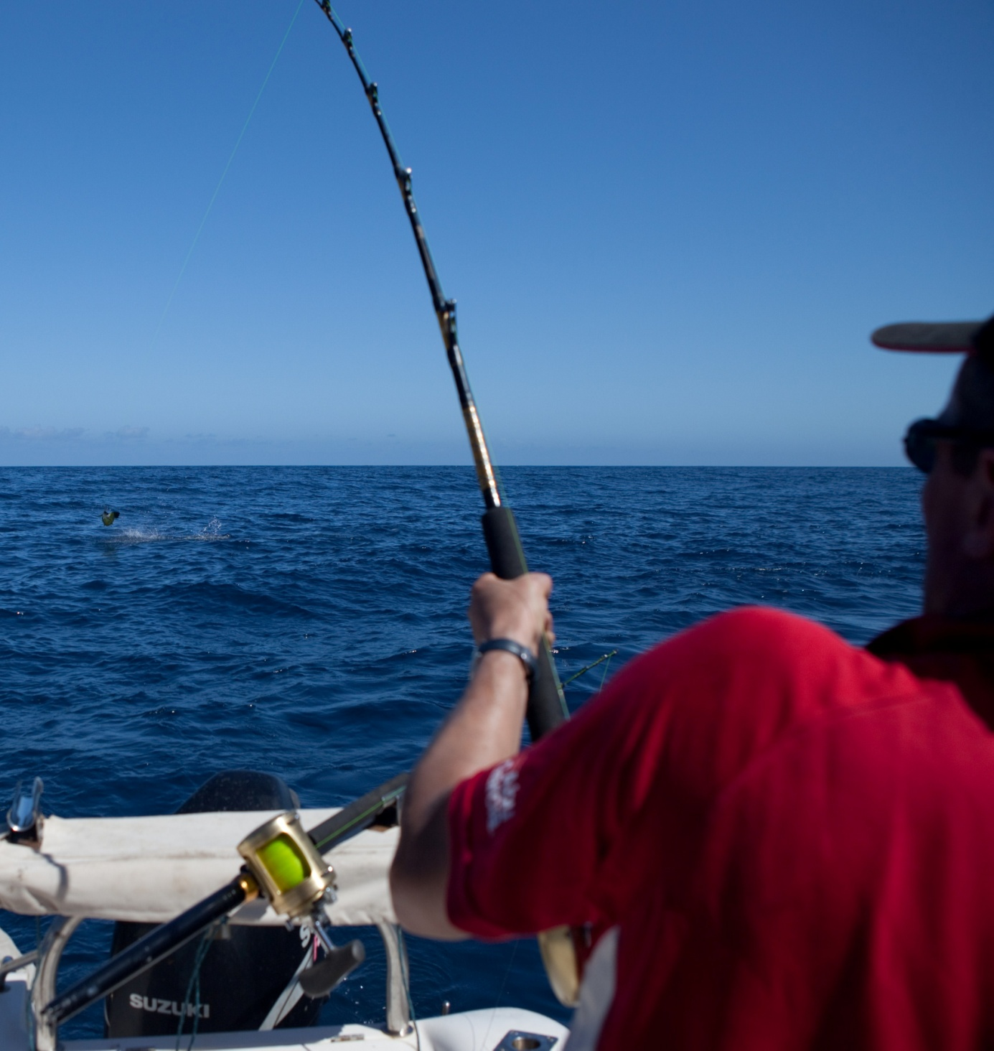
Am Ende der Schnur tobte nun ein AfrikaFisch wie vom Dämon besessen, herum. Man, man, man ich war ja jetzt schon fast Schachmatt – keine Ahnung wie ich mit einem übersäuerten linken Arm – diesen Teufel bis an Gaff bändigen soll.
Zwischenzeitlich hatte Morgan „spätgezündet“ und auch eine der 4 Ruten ergriffen – während die beiden anderen ihren Plausch mit dem Käptn zu spät beendeten, und nur noch die Köder einholten. Morgan war dennoch als erster fertig und glänzte mit dem Fang eines wunderschönen Rainbowrunners – während ich noch immer drillte.
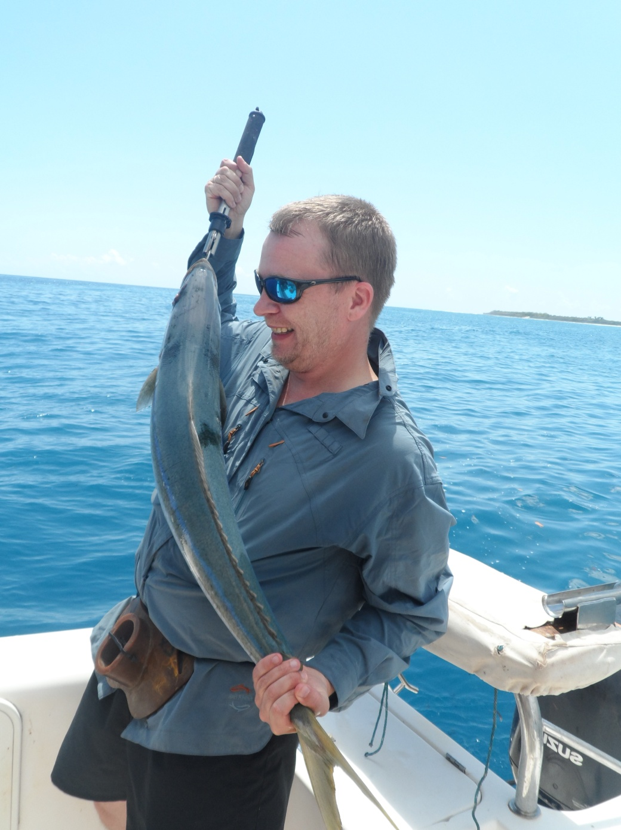
Dammdt ich will mich nicht blamieren, und ewig lange für so einen Dämonfisch brauchen, dachte ich mir, und schob den Bremshebel einen Klick weiter. Ich ballte nochmal alle Reservekräfte zusammen und drillte den Fisch nun aufs Härteste-Komm-Raus.Plötzlich schoss er unhaltsam und gnadenlos in die Tiefe, und ehe ich die Bremse lockern konnte, leierte ich die gelbe Schnur mit dem nun arg deformierten Wobbler wiederstandslos auf. Den Dämon konnte Ole nur einmal fotografieren, während er aus dem Wasser sprang. Aufgrund meines dummen Fehlverhaltens bleibt der schwarze Dämon zeitlebens unerkannt und wird weiterhin sein Unwesen in der Tiefe des Ozeans treiben.
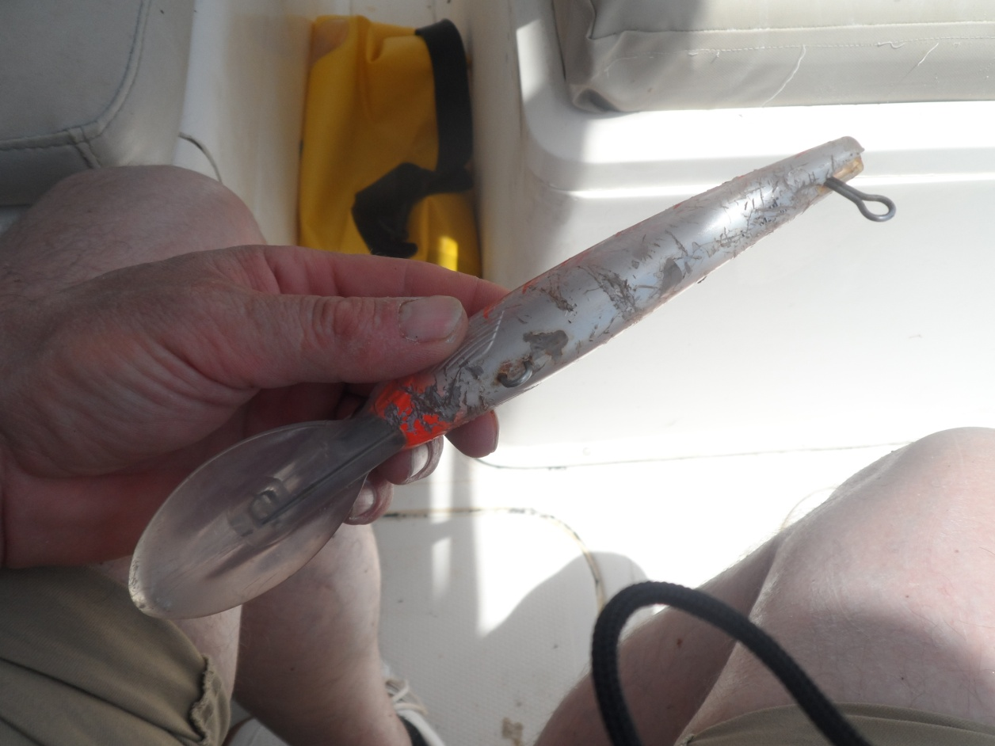
Doch durch den Vorfall behielt ich meinen Status, als erster eine schreiende Rute zu bedienen. Was nun folgt wurde uns schon vorher von Collin prophezeit. Wir lächelten etwas ungläubig darüber. . . . .zu Unrecht wie sich herausstellen sollte
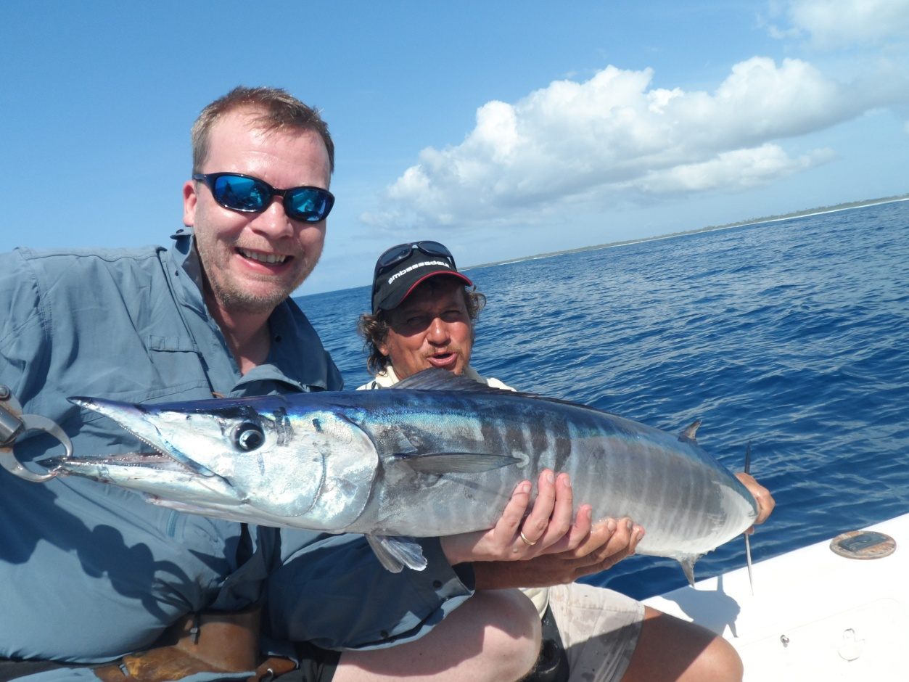
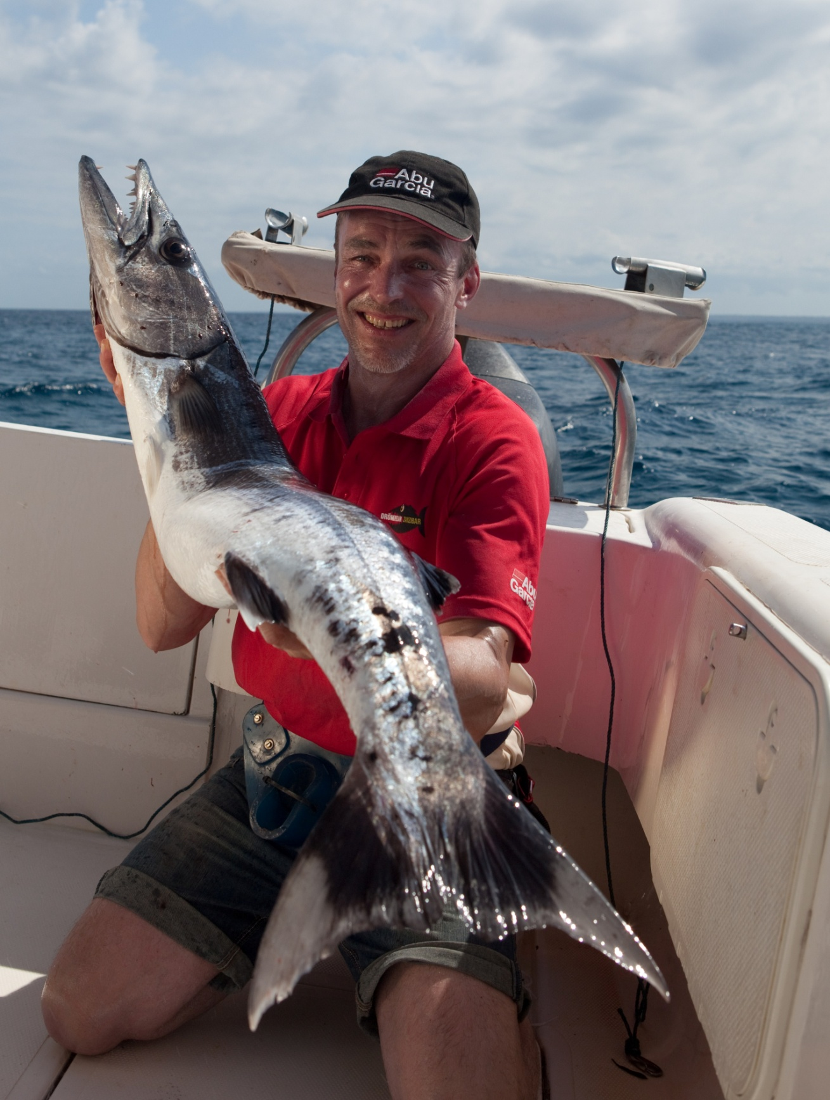
Es folgten Drill auf Drill – Fisch auf Fisch. Jeder nahm sich irgendeine Rute, die gerade am kreischen war. Kein System mehr – keine Ordnung – wir alle waren in einer Art Trance - im tiefsten Rausch des Angeltriebes.
Waaaaaaaaaaaaaahhhhhhhhhhhhsinnnnnnnnnnnnnnnnnnn! Aus irgendwelchen unbekannten Gründen, schmerzten nicht mal mehr die Arme. Es war aber auch hoffnungslos, sich gegen diesen Rausch zu wehren, und so gingen wir alle 4 weit über unsere körperlichen Grenzen.
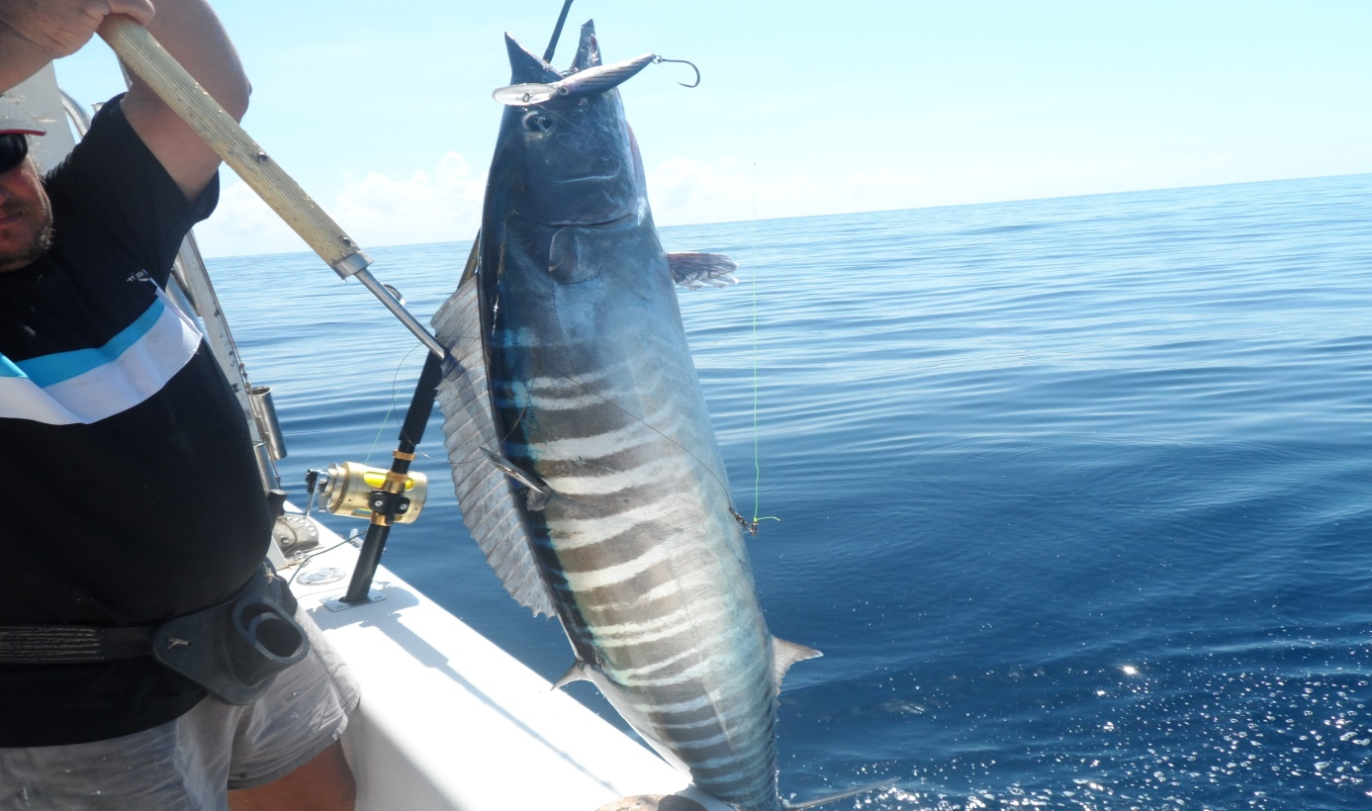
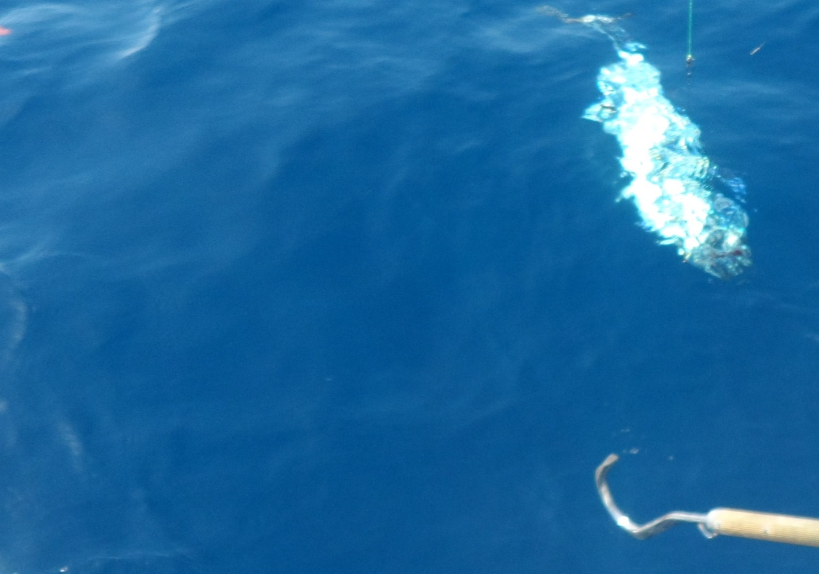
Auch Collin hatte einen sehr harten Jobb als Bootsmanövrierer , Fischauffinder und Gaffmeister. Da er hierbei total überfordert war, kam es dann gelegentlich auch so, dass jemand von uns das Steuer in die Hand nahm. Wie auch in allen anderen Dingen halfen wir uns stets gegenseitig. . . denn wir waren ein Team.
Nein, wir waren ein unschlagbares Team – wir waren Freunde.
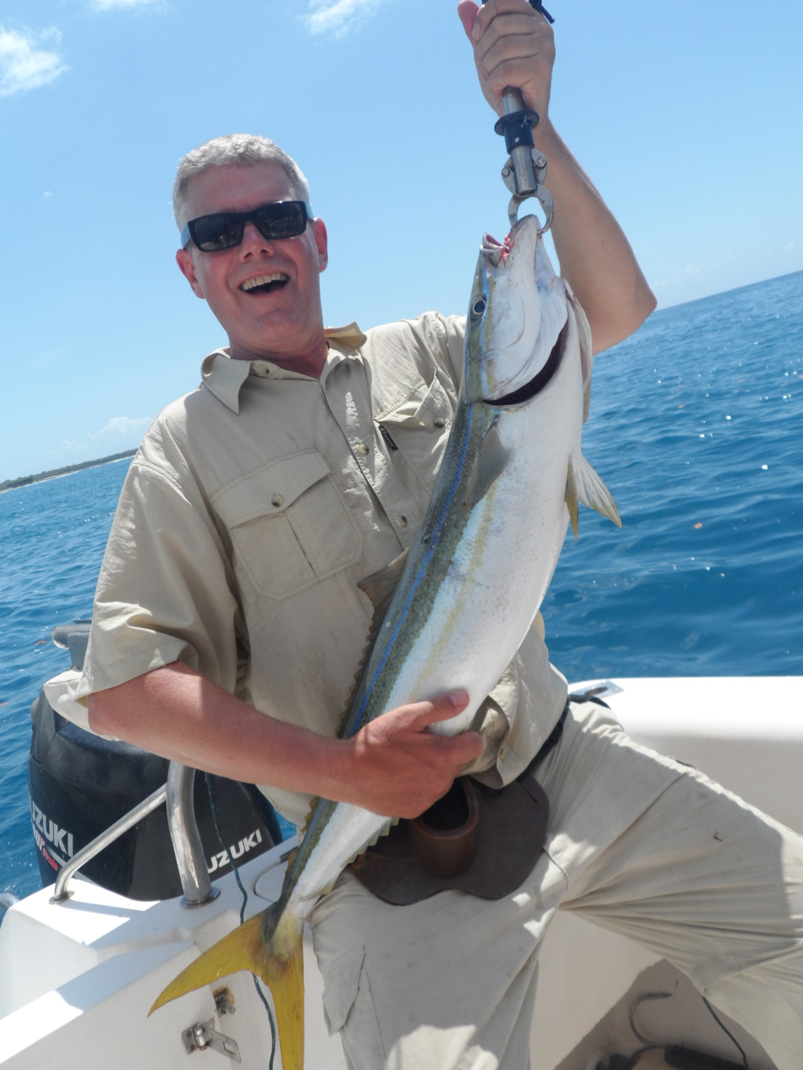
Noch hat Ole gut lachen, bei seinen Massenfängen von Rainbowrunnern. . . und konnte zu dieser Zeit noch nicht erahnen, was ihm noch wiederfahren sollte.
Denn während eines Drills riss es ihm fast die Rute aus der Hand – und was er dann herauszog, sah irgendwie merkwürdig aus.
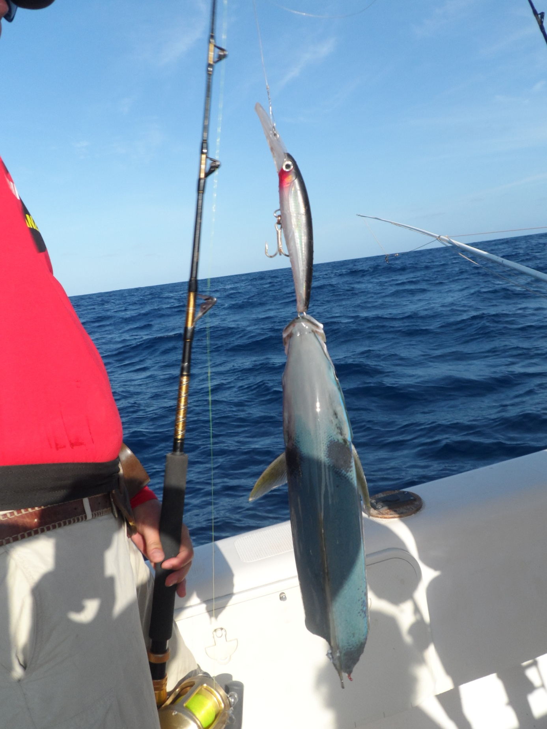
Leider fehlte die Hälfte des Runners. – glatt abgetrennt !
Viele Grüsse vom Hai. . . . oder war es schon wieder der schwarze Dämon ?

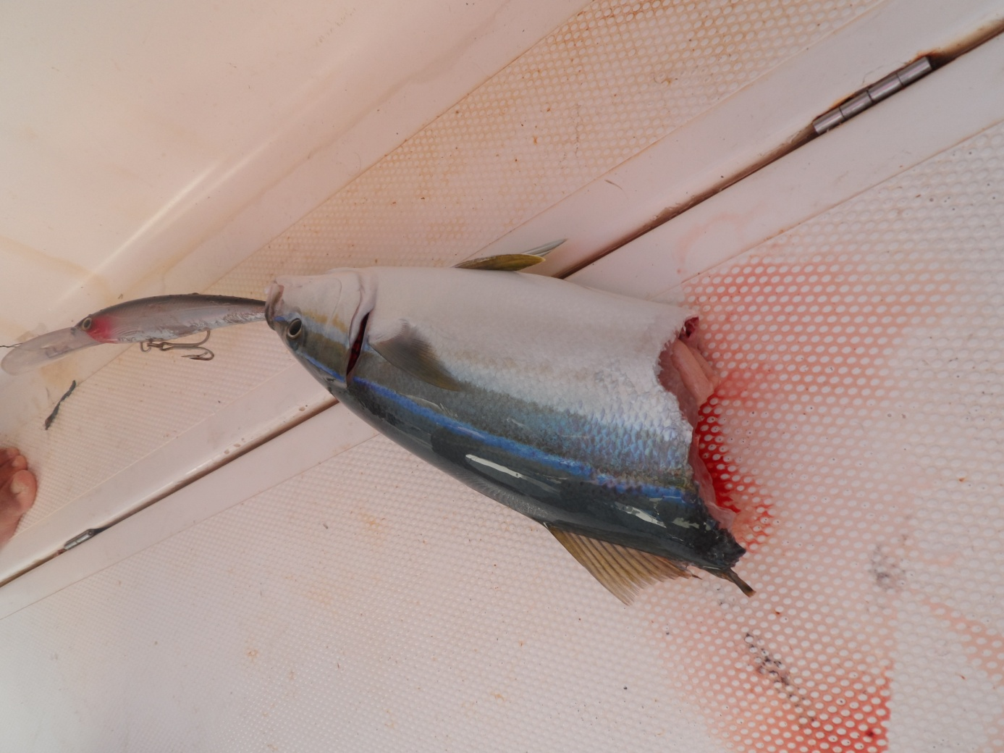
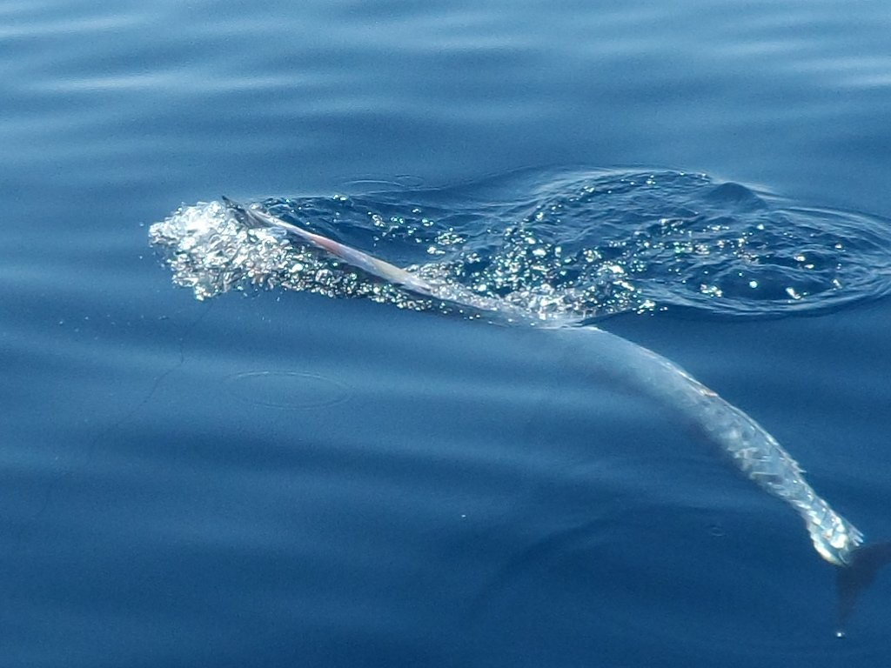
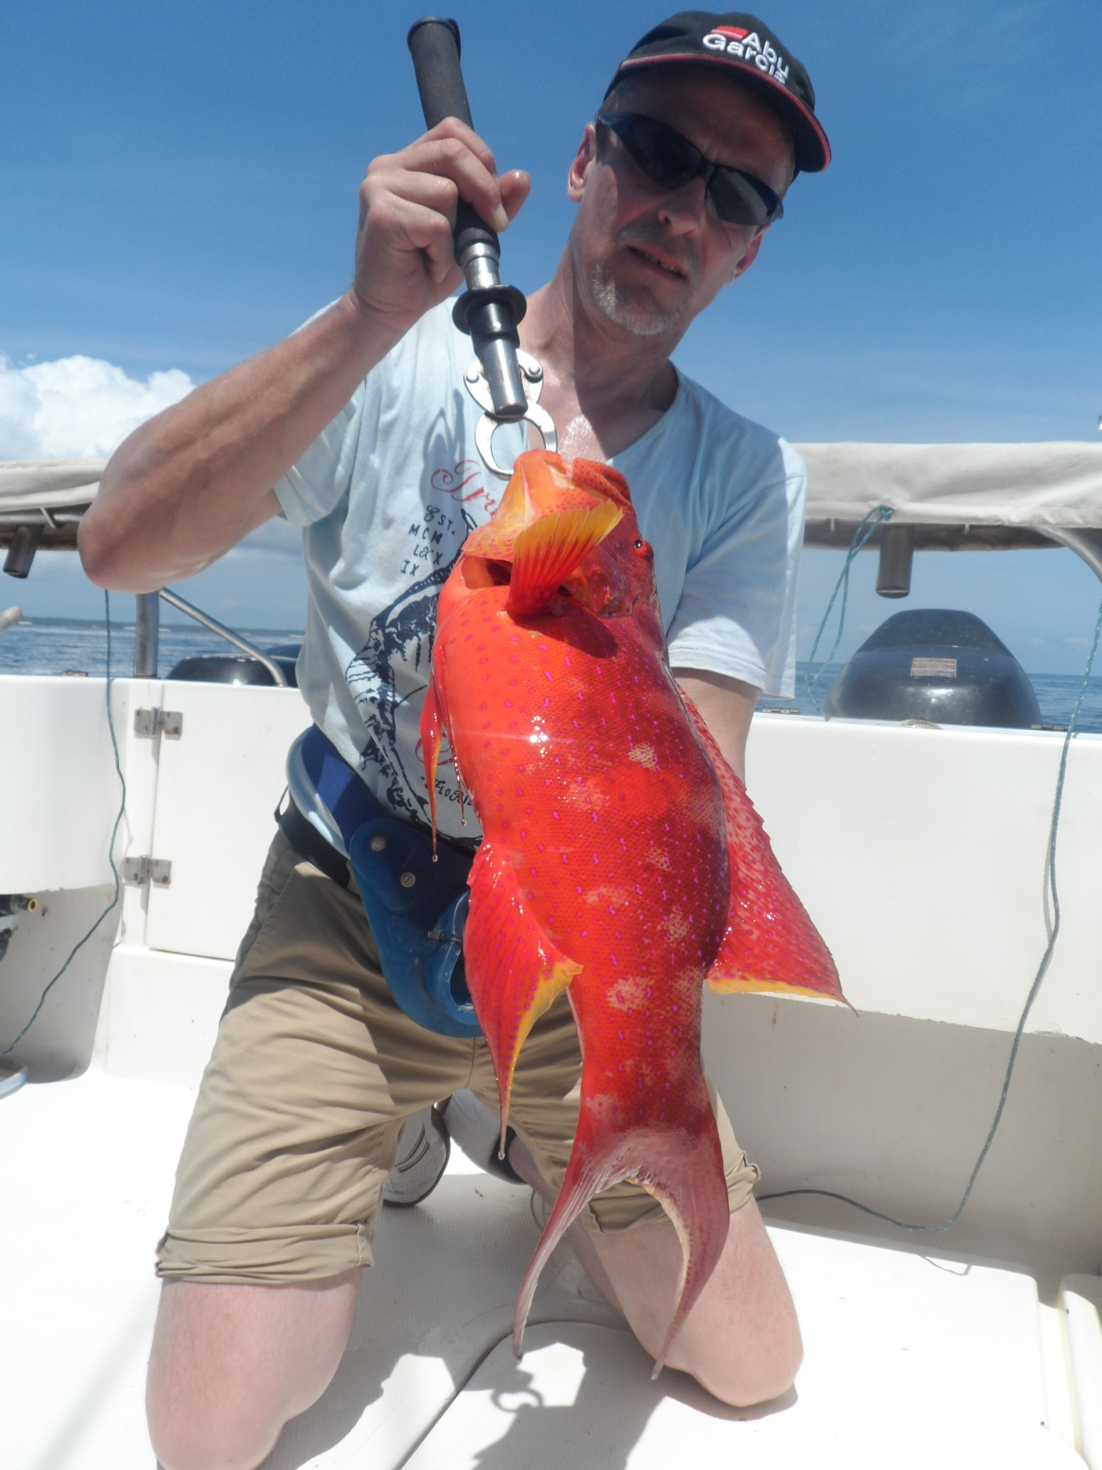
Wir zogen auch eine grosse Anzahl wunderschöner von der Natur erschaffener Fische und setzten sie wieder zurück in ihren Lebensraum.
Wie in diesem Fall ein Redsnapper.
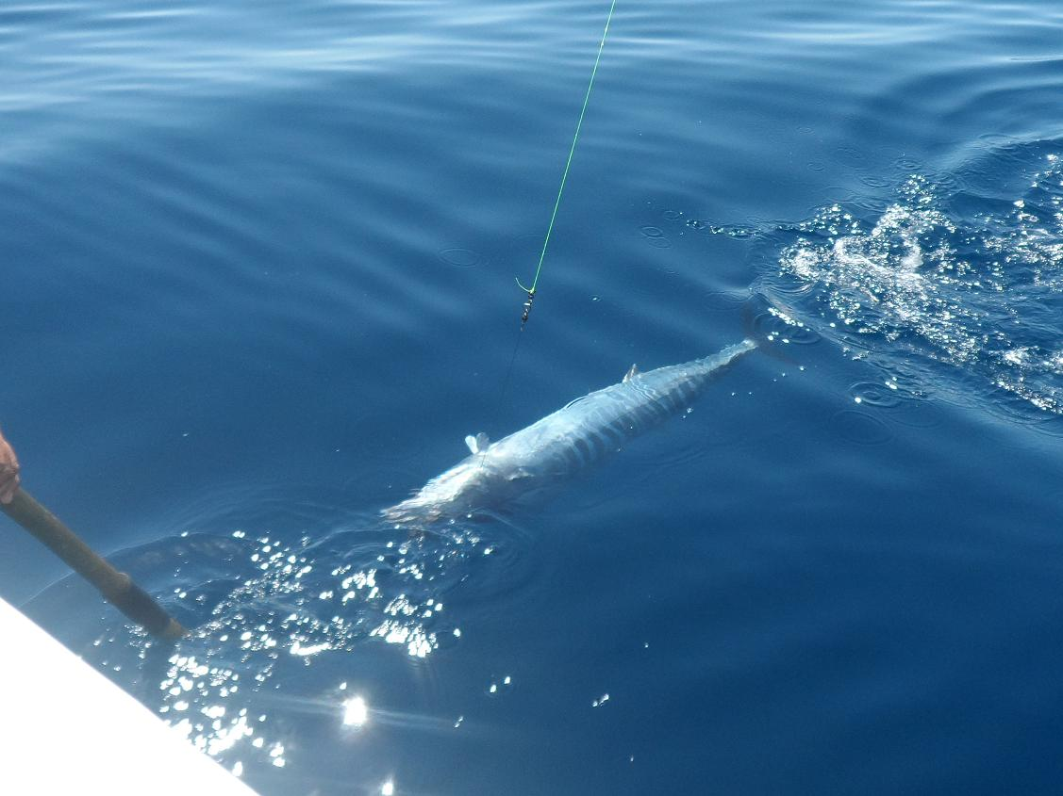
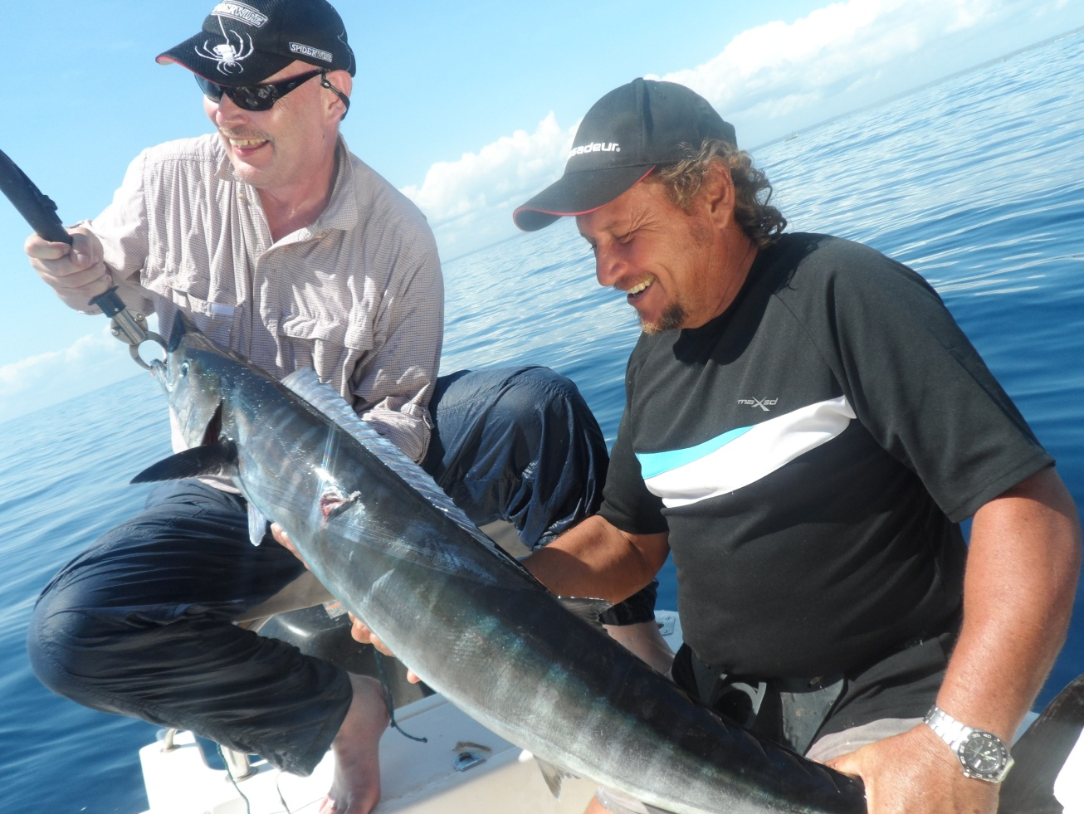
Wahoos lauerten überall und es verging kein Tag an dem wir nicht etliche fingen.
Auch Barracudas in allen Grössen schlugen ständig zu. Kurz gesagt: SCHÖN !
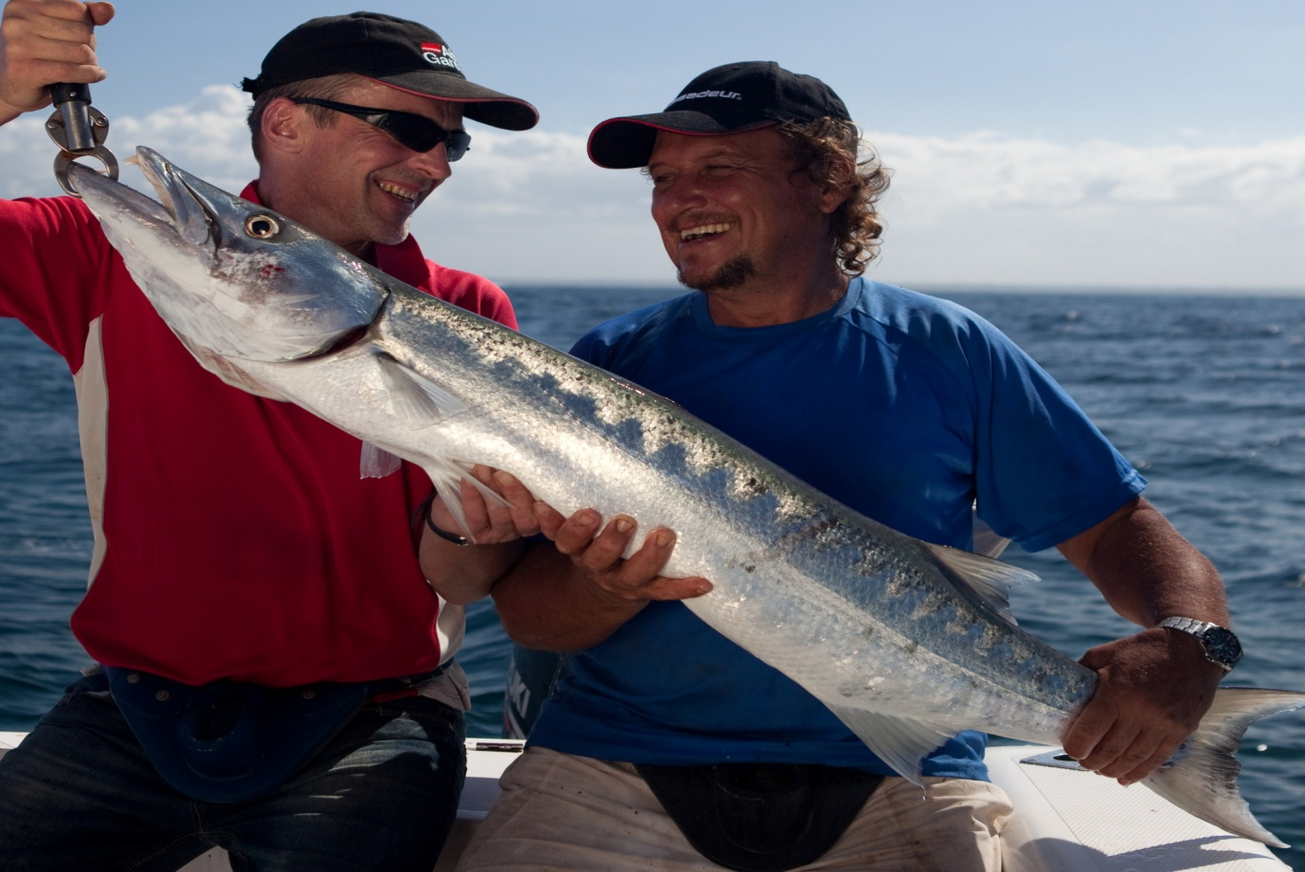

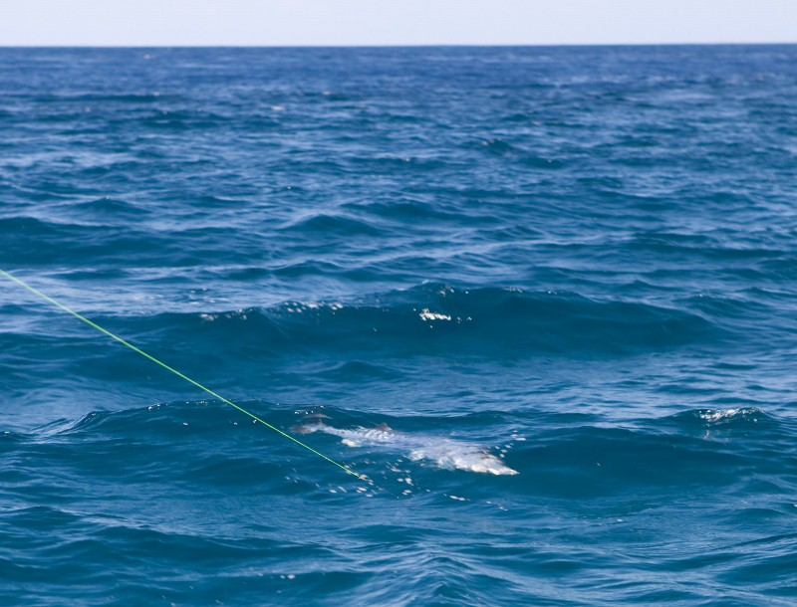
Unglaublich, wie so ein kleiner Frechdachs von Yellowfin schon fighten kann.
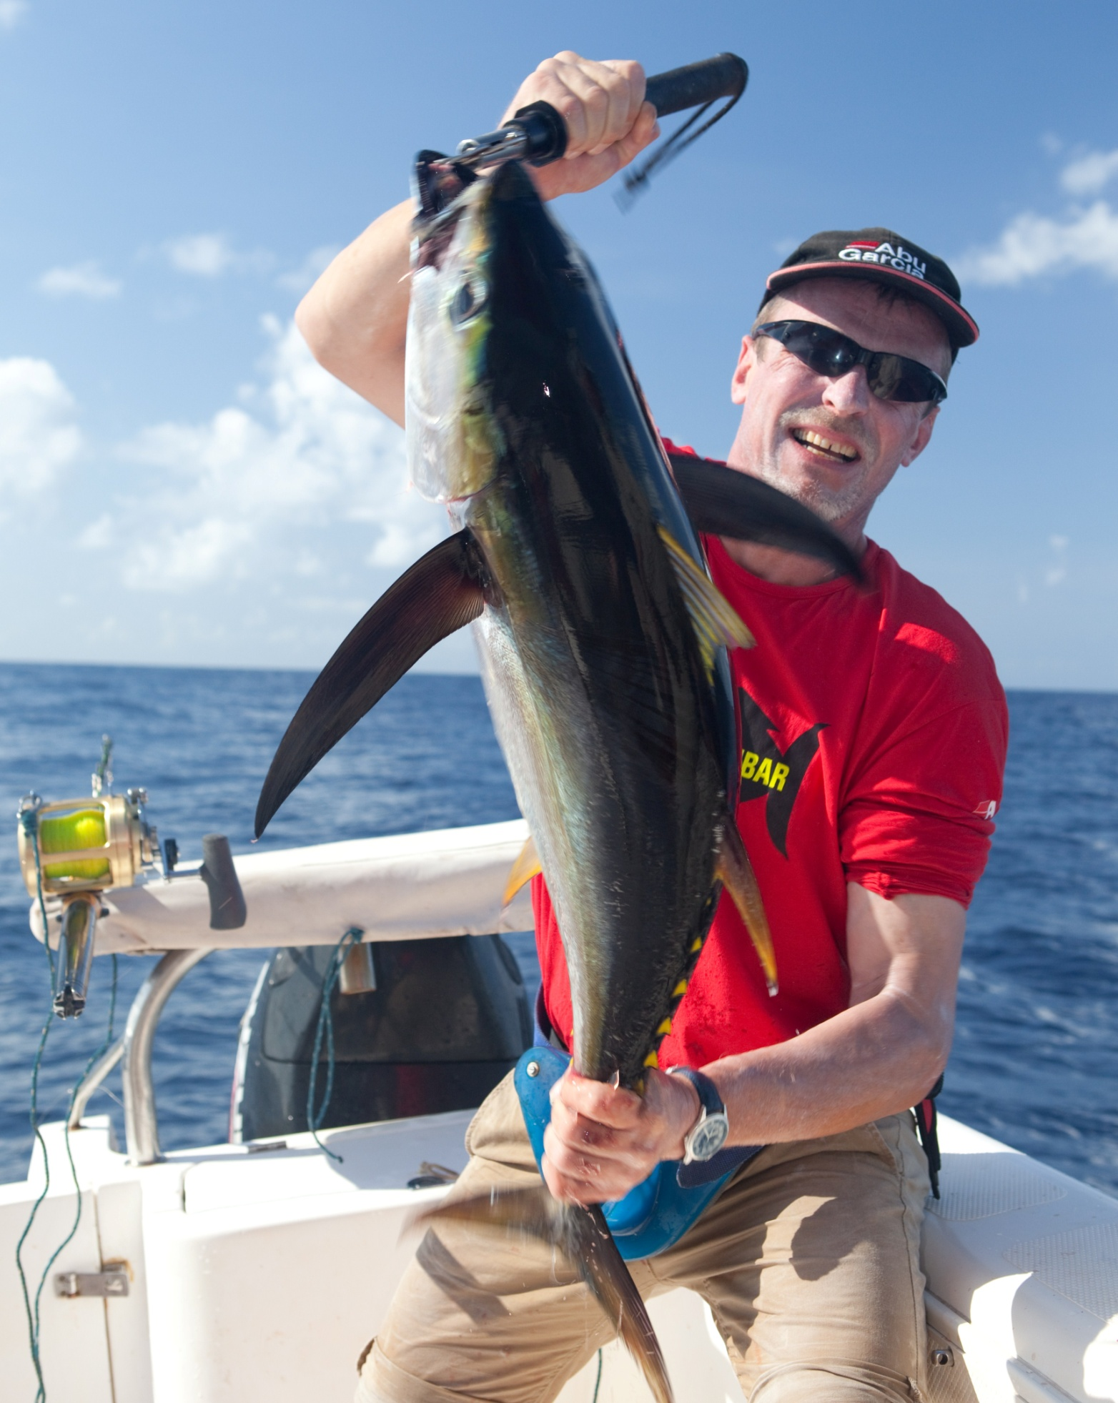

Ach du Scheixxe – auch das noch: KäptnCollin hat als erster die Birds erspäht und nimmt direkten Kurs auf die „fliegenden Teppiche“. . wenn dat man gut geht. . . .

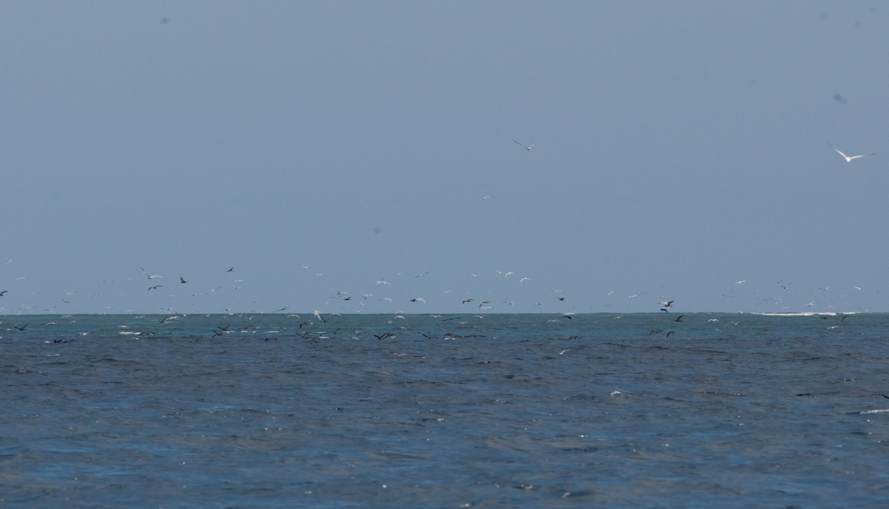
Aaaaaaahhhhhhhhh und schon schreien die Tiagrabremsen gnadenlos zum Himmel.
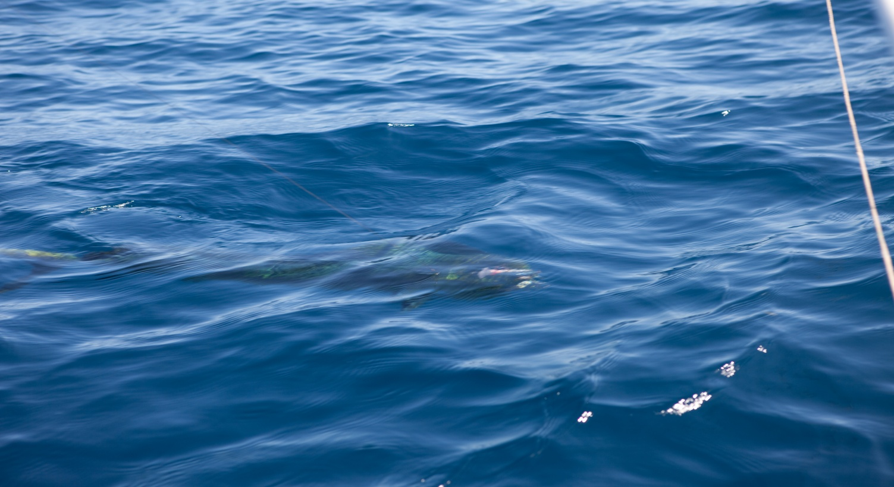
Drei krumme Ruten gleichzeitig, und ich bin wieder an einem Punkt der allmählichen Erschöpfung anbelangt. Die Hitze scheint unsere Schädeldecken anzuschmelzen.
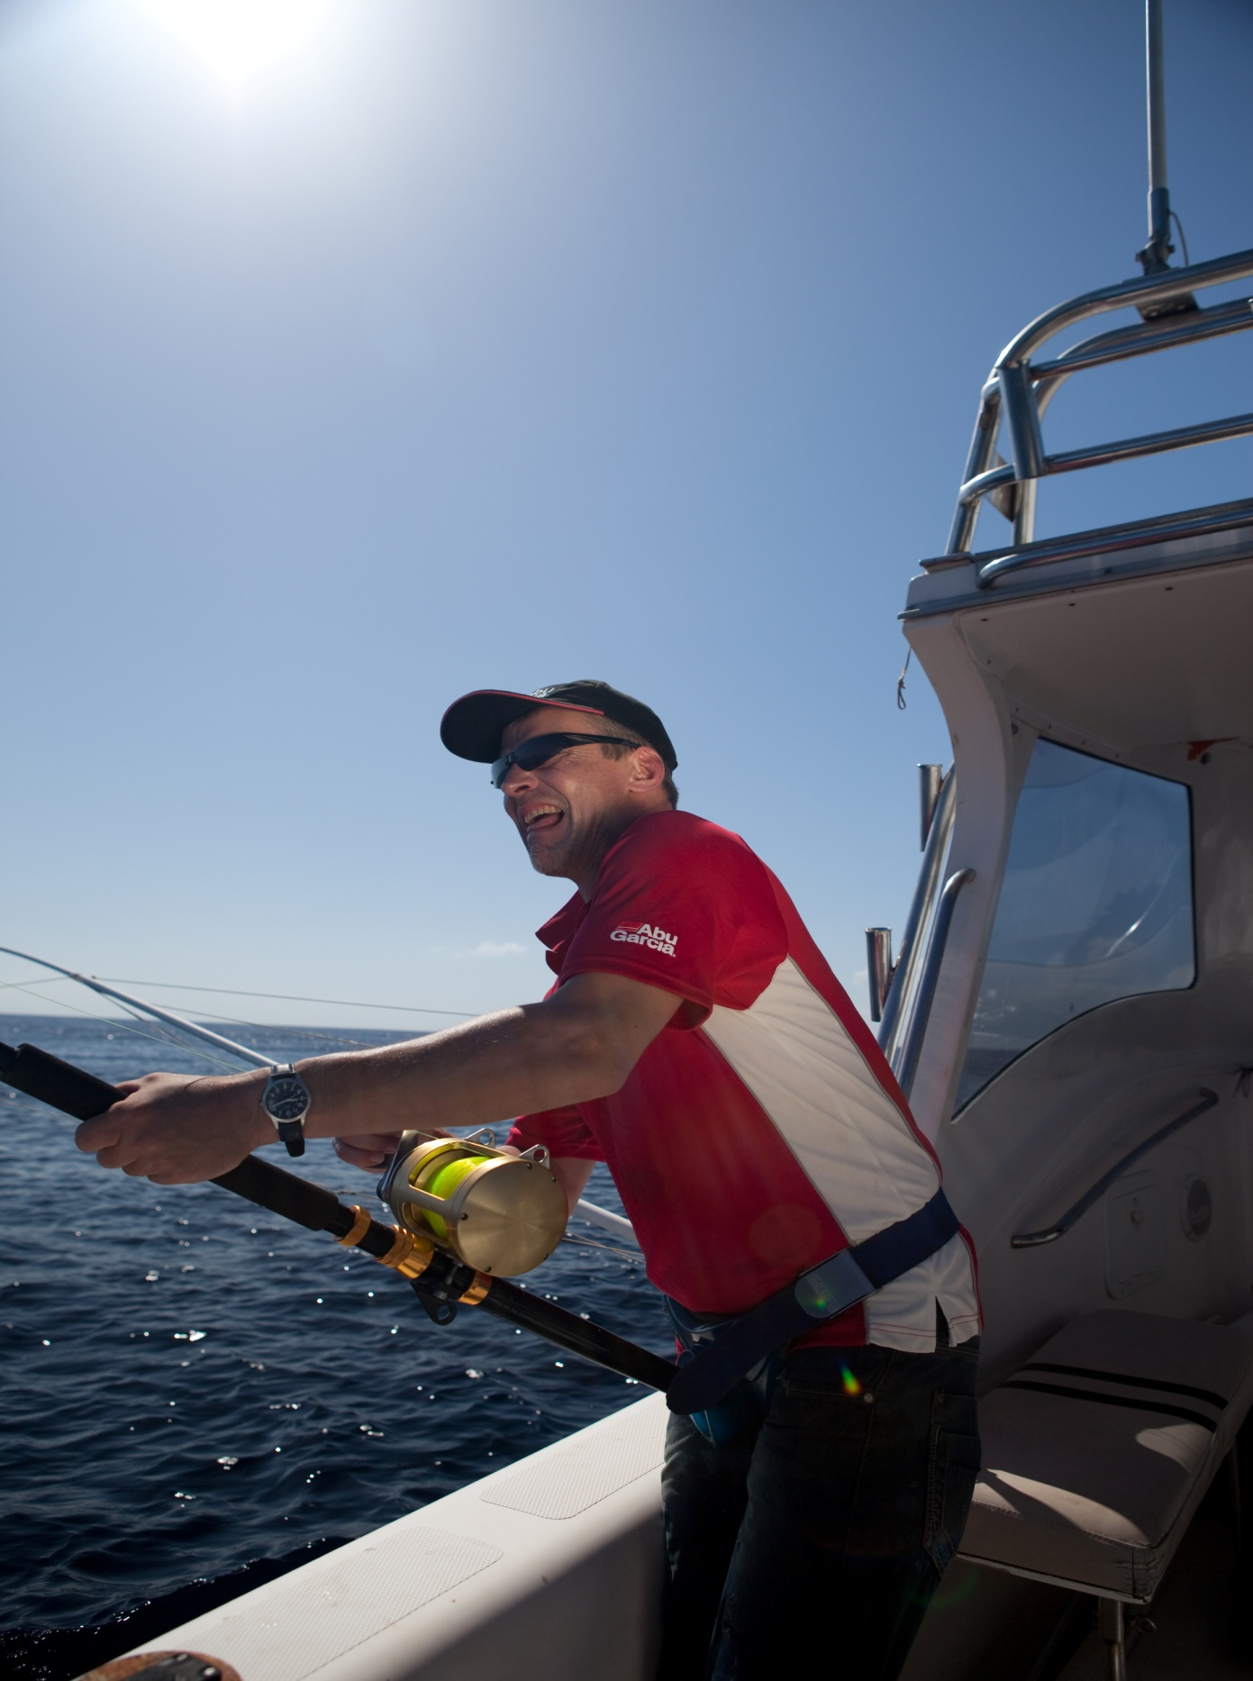
Ich bin am Ende mit der Kraft und werde trotzdem nicht aufgeben. Warum musste ich mir auch wieder die schwere 50lbs.-Rute greifen. Wer seinen Hals nicht vollkriegt, der muss eben dafür büssen. Auch Ole, Håkon und Morgan erging es nicht besser. Ich dachte nur, was machst du eigentlich, wenn mal ein Marlin am Band kommt ?

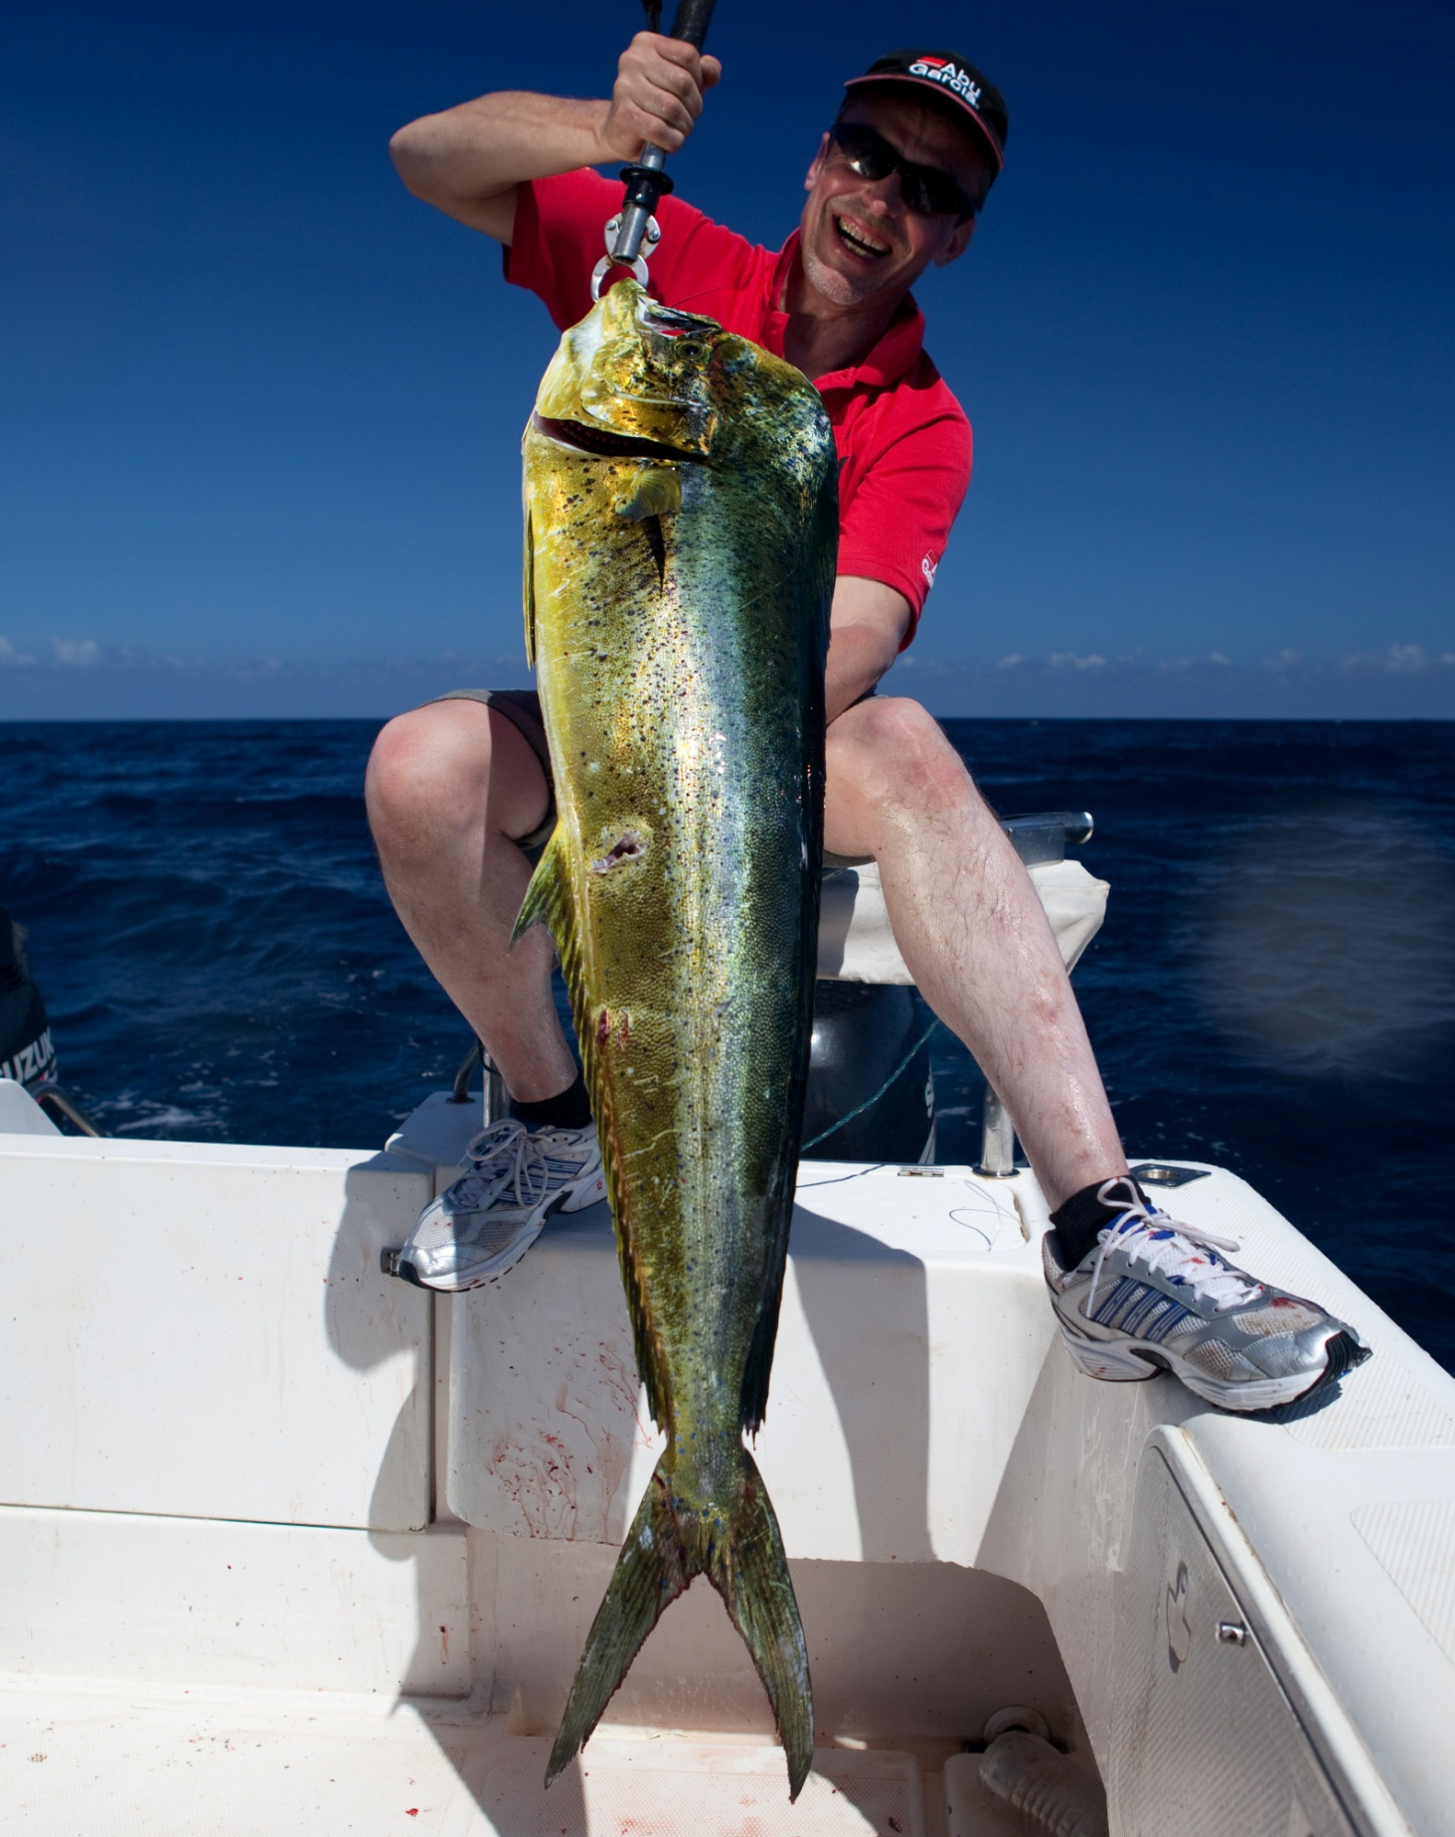

Dolphine liefern wahrlich nicht den schlechtesten Kampf. . und schön sind sie auch. Man muss sie sofort fotografieren, da sie nach wenigen Sekunden grau werden.
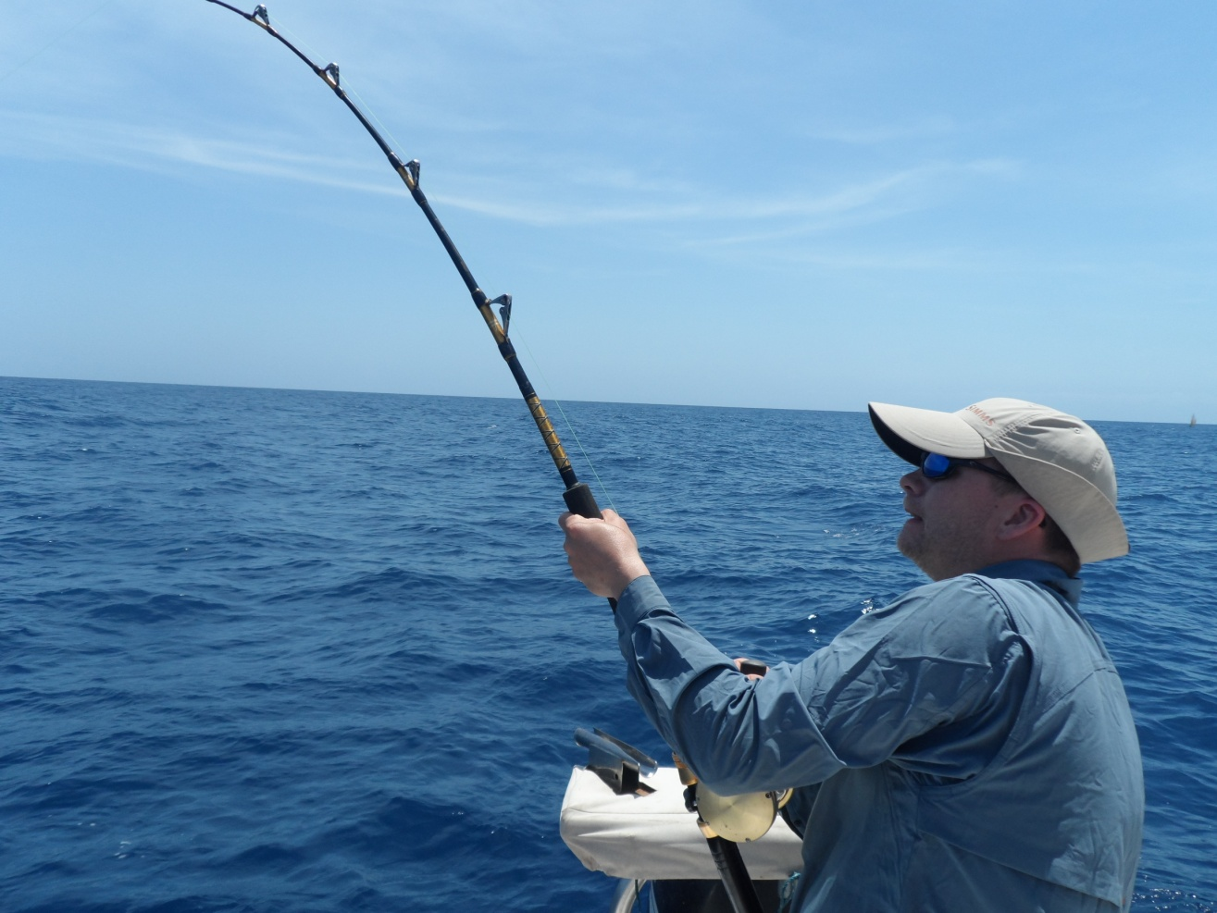
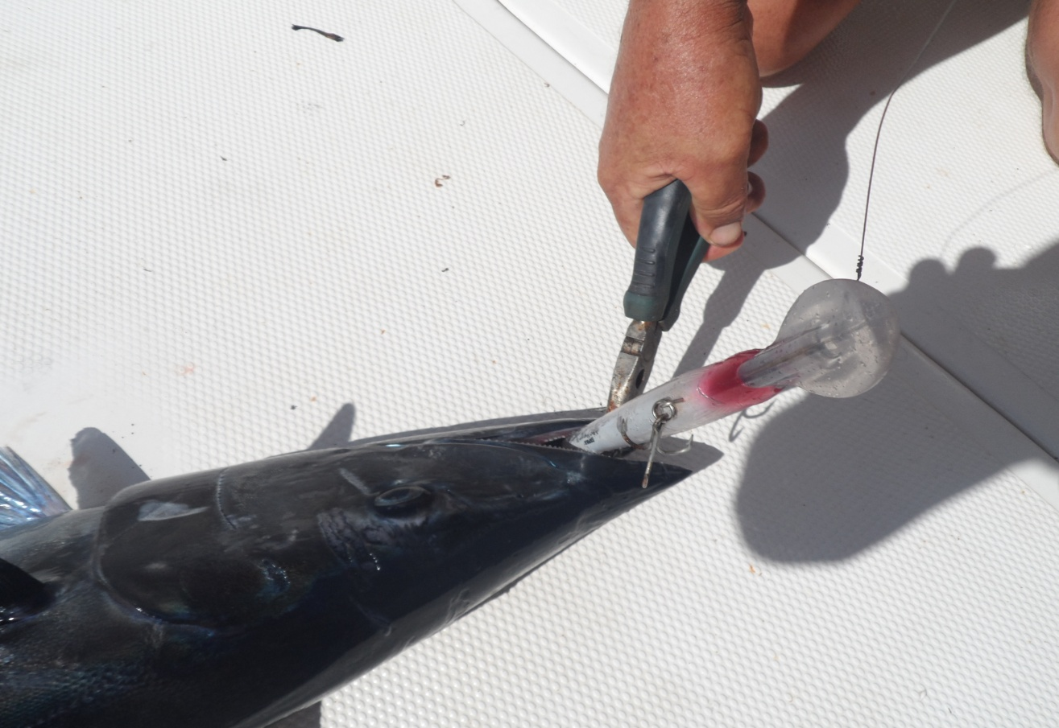
Dieser Wahoo wurde zu vielen leckeren Wahoo-Burgern verarbeitet, die uns in den nächsten Tagen noch in „schweren Stunden“ stärken sollten.
und das war auch dringend notwendig Ende Teil 3. von 4. (oder 5 ?)

